Enregistrer ce fichier dans le SOUS DOSSIER INFORMATIQUE DU DOSSIER TECHNOLOGIE DE TON ESPACE PERSONNEL (HOMEWORK) Avec le nom suivant :
Nom Prénom Nom Prénom les données et les fichiers Activité 3 5X

RECONNAÎTRE UNE COLLECTION
Allez sur l’animation et complétez la légende
https://college.hachette-education.com/visionneur/?res_id=techno_5-t02c07-072-html-genially16zip

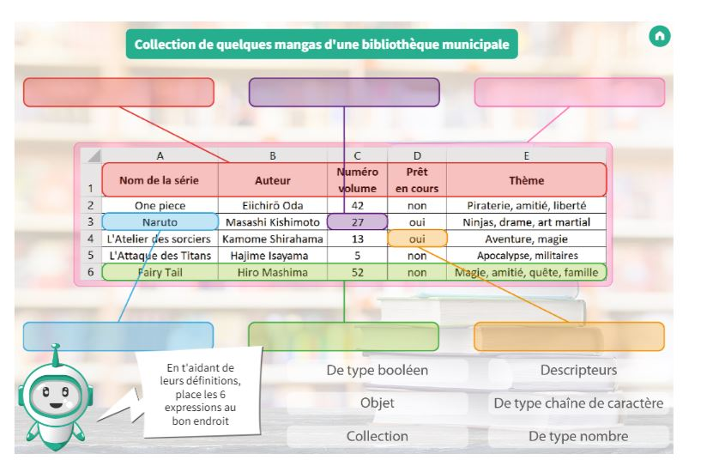

Complétez avec les mots suivants :
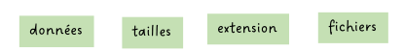

Les sont simplement des informations.
De différents types, elles sont stockées dans des que l’on peut identifier grâce à leur icône, leur nom, leur qui précise leur format.
Il existe des fichiers de plusieurs (appelées aussi « poids »), mesurées en kilo-octets (ko), méga-octets (Mo), gigaoctets (Go) ou tera-octets (To).

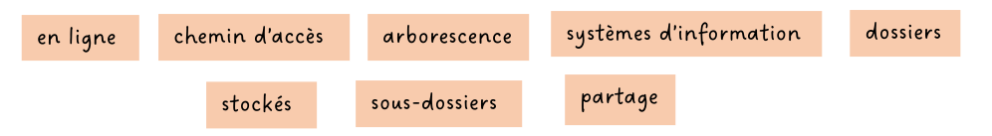
Les fichiers sont dans des périphériques de stockage local physiques (par exemple : disque dur de 2 To, carte mémoire de 512 Go, clé USB de 32 Go, etc.) ou de stockage (cloud).
Ces espaces de stockage sont organisés sous la forme d’une ,
afin de pouvoir classer et retrouver les fichiers stockés. Une arborescence est composée de , et de fichiers.
Le permet de savoir où sont stockés les fichiers et d’y accéder.
Le stockage en ligne favorise le des fichiers. Les données peuvent être transmises par des (ENT, réseaux sociaux, Google Drive, sites collaboratifs, etc.) de manière sécurisée.

Une est une liste d’. qui partagent des caractéristiques communes, comme une collection de timbres ou de smartphones. Les d’objets sont des informations qui permettent de décrire un objet. Les données peuvent être de différents : mot/chaîne de caractères, nombre ou booléen.
Enregistrez au format PDF le document.

